DALAVNICE POSVETA FS V PRAKSI 2022
Ime, priimek: NATAŠA LENARČIČ | Šola: OŠ Preserje pri Radomljah
Število let izvajanja formativnega spremljanja: 6 | Predmet: Odnosi – prva triada
Naslov prispevka: S FS DO VEČJE SAMOKONTROLE IN BOLJŠIH ODNOSOV V RAZREDU
Predstavila bom:
- Način, kako učence naučiti obvladovati lastna čustva in misli.
- Postopek za pripravo meril za boljše počutje v skupini.
- Vidno učno pot Od egoizma do sodelovanja.
Pred petimi leti sem si zadala za izziv, da bi znanje teorije, nevrolingvističnega programiranja in mediacije združila v procesu formativnega spremljanja.
Za začetek sem si naredila akcijski krog, kjer sem si za cilj postavila svoj notranji mir. Ker sem točno vedela, kaj hočem, mi je bila jasna tudi smer, kam hočem.
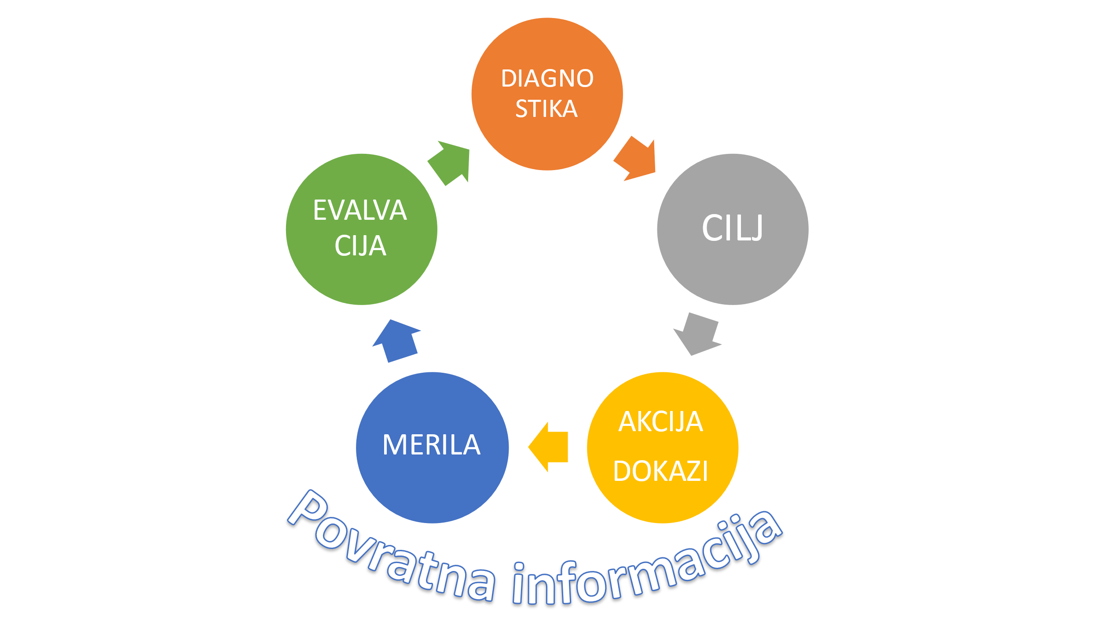

Ob diagnostiki socializacijskih veščin na začetku šolskega leta sem ugotovila, da učenci:
- vidijo samo sebe in svoje potrebe,
- niso pripravljeni poslušati drug drugega,
- ne želijo deliti svojih stvari (igračk, predmetov, šolskih potrebščin, vrstnega reda v koloni, učiteljičine pozornosti ...),
- svoje vedenje razumejo kot odgovor na vedenje drugega,
- ne poznajo povezovalnih navad.
Zato je bil moj prvi CILJ, vezan konkretno na učence, sledeči: »Otrok se nauči prepoznati in spremljati svoja čustva in občutke z namenom večje samokontrole in boljšega počutja.«
Konkretne primere, ki sem jih izvedla v fazi AKCIJE, bom predstavila na delavnici.
Ko so učenci občutili razliko med starim in novim vedenjem, so na lastni koži doživeli, kako kontrola vedenja prinaša boljše počutje in pozitivno samopodobo.
Na podlagi novih spoznanj smo oblikovali MERILA dobrega počutja.
S pomočjo le teh so se lažje presojali in ugotavljali, kje se nahajajo. Evalvacija nam je odprla vrata k novemu izzivu (ne problemu): »Kako v skupini ohraniti sebe in hkrati sodelovati z drugimi?«
Nastalo je več vidnih učnih poti, vsaka naslednja je bila bolj »njihova«. Ideje, predlogi, rešitve, druge možnosti ..., ki so sad notranje motivacije učencev, so vedno lažje in hitreje uresničljive.
Tako bi vam v zadnjem delu delavnice predstavila še posnetek vidne učne poti vedenja, z naslovom: »Od egoizma do sodelovanja.«
Delavnica bo »sadna kupa« praktičnih primerov, posnetkov iz razreda in vaše aktivne vključenosti.

Ime, priimek: MAJA TROJNER BESEDIĆ | Šola: OŠ Sladki Vrh
Število let izvajanja formativnega spremljanja: 5 | Predmet:  razredni pouk, 2. triletje
Naslov prispevka: POT IN BREZNO UČENJA
Predstavila bom:
- Učna pot (NIT, Kraljestvo živali) z medpredmetnim povezovanjem s SLJ.
- Oblikovanje meril uspešnosti z učenci (na primeru opisa živali).
- Brezno učenja (kot učenje jezika učenja).
V petih letih spoznavanja in učenja FS sem najprej dojela povratno informacijo, ki sem jo na začetku prepoznala kot najbolj udarno, pomembno in vidno. Kmalu sem ugotovila, da je zanjo potrebno mnogo več, kajti ne moremo komunicirati o nečem, česar pravzaprav ne poznamo in če ne poznamo jezika samega.

Tako sem svoje moči usmerila v oblikovanje meril – jasnih, po meri učenca in mene kot učiteljice; meril, ki so bila ogrodje za proces učenja in preverjanja, pa tudi ocenjevanja znanja.

Učne poti, ki sem jih spoznala v tujini, so bile navdih: vse, kar sem prej skušala zajeti v merilih, je sedaj dobilo pustolovski pridih, pa tudi videnje naprej (ne mene, pač pa učenca), preglednost, predvidljivost, usmerjenost in varnost v procesu učenja.

Z učenci se trudim čim več govoriti o učenju, ga izluščiti kot tisto bistveno, kar se dogaja med nami, v učilnici in izven nje. Jezik učenja je bil zanje predolgo tuj, kompliciran, preveč »učiteljski«, strokoven…brezno učenja daje možnost spregovoriti o učenju kot konglomeratu občutkov, čustev, izzivov, vzponov in padcev – in nam, učencem in učiteljem naš, nam domač jezik, besedišče, v katerem se lažje pogovarjamo o učenju in ubesedimo trenutke v njem.

Ime, priimek: LUKA LAVRIN | Šola: OŠ Gradec
Število let izvajanja formativnega spremljanja: 3 | Predmet:  TJA, 3. triletje
Naslov prispevka: LET STORIES BEGIN
Predstavil bom:
- kako sem se lotil načrtovanja pisanja kratke zgodbe;
- dejavnost za ugotavljanje meril uspešnosti prek primerov odličnosti;
- kateri deli procesa so dobro uspeli in kje je prostor za napredek (s komentarji učencev).
Z učenci se osredotočam predvsem na sooblikovanje ciljev in meril uspešnosti. Slednja sem letos uspel razdelati na vsebinska in procesna. Čutil sem, da je naslednji korak priprava dokazov o znanju učencev, s katerimi bodo spremljali svoj napredek. V 8. razredu sem se poskusno odločil za sklop pisanja kratke zgodbe. Rezultati so bili izjemni in učenec, ki je v tej skupini najšibkejši, je ob refleksiji rekel: »To bi bilo super nadgraditi prihodnje leto!«

Ime, priimek: NINA POLJANŠEK | Šola: OŠ Preska
Število let izvajanja formativnega spremljanja: 6 LET | Predmet: KEMIJA
Naslov prispevka: FORMATIVNO SPREMLJANJE PRI KEMIJI
Predstavila bom:
- kako začeti s FS pri kemiji.
- učenčevo mapo dosežkov.
- povratne informacije učencev (na sošolčevo znanje, na uporabo ciljev in kriterijev uspešnosti pri kemiji, na drugačen način ocenjevanja).

Pred šestimi leti sem se spraševala, kako učence spodbuditi k večji aktivnosti med poukom, kako jih »prepričati«, da so sami odgovorni za svoje znanje, dosežke. Iskala sem drugačen način poučevanja. Takrat sem se prvič srečala s formativnim spremljanjem.
Počasi sem začela z uvajanjem korakov FS. Začela sem s preverjanjem predznanja in nato nadaljevala s cilji učenja in kriteriji uspešnosti.
Ko sem začenjala s FS, sem učencem cilje učenja in kriterije uspešnosti predstavila kar sama. To je bila zame takrat najvarnejša pot. Danes jih sooblikujemo skupaj z učenci ter razdelimo glede na zahtevnost (RUMENI KRITERIJI – minimalna raven znanja, MODRI KRITERIJI – temeljna raven znanja, RDEČI KRITERIJI – višja raven znanja). Počasi sem predznanju, ciljem in kriterijem dodala še zbiranje dokazov o učenju, povratne informacije ter samoevalvacijo. Danes vse sklope izpeljem z vsemi koraki FS. Na delavnici bom predstavila, kako osmošolce, ki se s FS srečajo prvič, v šestih šolskih urah popeljem skozi vse korake FS.
V preteklih letih sem se spraševala, kako in kje naj učenci zbirajo dokaze o učenju, povratne informacije in samorefleksije. Do letošnjega leta so jih zbirali kar v zvezku za vaje. Vanj so lepili različne delovne lističe z dokazi o znanju, povratne informacije (učiteljičine in med vrstniške), samoevalvacije in drugo. Letos ima vsak učenec mapo dosežkov.
V letošnjem šolskem letu sem se odločila tudi, da se osredotočim na kakovostno povratno informacijo, tako svojo kot med vrstniško.

Ime, priimek: MAJA PUR TRETJAK | Šola: Prva OŠ Slovenj Gradec
Število let izvajanja formativnega spremljanja: 9 | Predmet:  razredni pouk, 1. triletje
Naslov prispevka: FS IN MULTISENZORNO UČENJE
Predstavila bom:
- Kako učim učence, da uporabljajo svoj preferenčni učni kanal, ki jim omogoča hitrejše in učinkovitejše učenje in zapomnitev učne snovi ter spodbuja občutek zadovoljstva ob učenju.
- Medpredmetno povezovanje na temo ČAS.
- Uporabo FS, bralno učnih strategij, modelov - učnih pripomočkov, ki jih izdelajo sami.
Predstavila bom zmožnost učencev, da samostojno pridobivajo informacije, jih povezujejo in interpretirajo, si na osnovi informacij ustvarjajo celotne pomenske predstave in razlage pojmov ter dogodkov, razmišljajo o njih in jih vrednotijo, razvijajo, argumentirajo, se znajdejo v novi situaciji, kritično primerjajo in sklepajo.

Ime, priimek: KRISTINA FEREL | Šola: OŠ Preserje pri Radomljah
Število let izvajanja formativnega spremljanja: 15 | Predmet:  razredni pouk, 2. triletje
Naslov prispevka: Z VZVRATNIM NAČRTOVANJEM DO KAKOVOSTNEGA LITERARNEGA DOSEŽKA
Predstavila bom:
- kako se kot učiteljica pripravim na izvedbo procesa (s čim si pomagam, na kaj sem pozorna)
- kako oblikujem proces (kako ga gradim)
- kako izvedem proces z učenci.

Ime, priimek: ANA CANZUTTI, LIDIJA JUG | Šola: OŠ Dornberk, OŠ Sladki Vrh
Število let izvajanja formativnega spremljanja: 10 | Predmet: matematika, 3. triletje
Naslov prispevka: FS PRI MATEMATIKI
Predstavili bova:
- Diagnostiko predznanja,
- Nastanek poti učenja,
- Zbiranje dokazov o znanju.
Udeleženci delavnice bodo na primeru ulomkov in kotov izkusili, kako izpeljeva diagnostiko predznanja z učenci.
Skupaj z udeleženci bo nastajala tudi pot učenja. Učiteljici bosta predstavili, kako se učenci samopresojajo ob dokazih o znanju, prejemajo povratne informacije sošolcev in načrtujejo izboljšave.
Na delavnici bova predstavili tudi vrsto aktivnosti in iger, ki jih pripravljajo učenci med poukom ter nastanek merila uspešnosti, ki jim omogočajo učinkovito samopresojo.

Ime, priimek: IRENA HUMAR KOBAL | Šola: OŠ Dornberk
Število let izvajanja formativnega spremljanja: 10 | Predmet: slovenščina, 3. triletje
Naslov prispevka: S FORMATIVNIM SPREMLJANJEM DO POGLOBLJENEGA BRANJA IN RAZUMEVANJA
Predstavila bom obravnavo daljšega proznega besedila po metodi dolgega branja z vključevanjem elementov formativnega spremljanja znanja
Na delavnici se bom osredotočila na proces dolgega branja daljšega proznega besedila oziroma t.i. branja v globino, ki s pomočjo elementov formativnega spremljanja znanja omogoča poglobljeno in subjektivno razumevanje besedila. V proces branja in razumevanja besedila so vključene vse faze FS vključno z učno potjo.

